2020年初中学业水平考试

新疆维吾尔自治区

新疆生产建设兵团

物理试题卷

考生须知：l．本试卷分为试题卷和答题卷两部分，试题卷共4页，答题卷共1页。

2．物理满分90分，物理化学考试时间为120分钟。

3．不得使用计算器。

（满分90分）

# 说明：本试卷g取10N/kg。

一、单项选择题（本大题共12小题，每小题2分，共24分。请按答题卷中的要求作答）

1．下列现象中，由光的直线传播形成的是

A．透镜成像 B．小孔成像 C．海市蜃楼 D．水面倒影

2．同学们都说小红和小兰说话声音很像，主要指她们两个人说话时声音的

A．音调相近 B．频率相近 C．音色相近 D．响度相近

3．为了减少对环境的污染，未来我国占能源消费总量的比例逐步降低的能源是

A．煤炭 B．核能 C．风能 D．水能

4．下列测量时间的工具中，为北斗卫星导航系统提供精确测时的是

A．日晷 B．沙漏 C．电子手表 D．铯原子钟

5．在山区自驾游遇到雷雨时，下列做法中最安全的是

A．站在高处 B．撑起雨伞 C．跑到树下 D．躲入车内

6．在相同时间内，5G通讯传输的信息量约为4G的10倍。与4G相比，5G电磁波

A．频率更高 B．频率更低 C．传播速度更小 D．传播速度更大

7．羽毛球比赛中，空中飞行的羽毛球先后经过*A*、*B*两点时的动能相等，相比*A*点，羽毛球在B点时

A．机械能较小，重力势能较大 B．机械能较大，重力势能较大

C．机械能较小，重力势能较小 D．机械能较大，重力势能较小

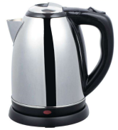8．小红用滑轮组将重力为1.5 N的物体匀速提升10 cm的过程中，绳子拉力为1.0 N，绳子自由端移动的距离为30 cm，则滑轮组的机械效率为

A．50 % B．60 % C．70 % D．80 %

9．己知水的比热容是4.2×103J/（kg·℃），用如图所示的家用电热水壶烧开一壶自来水，水吸收的热量约为

A．6×104J B．6×105J C．6×106J D．6×107J

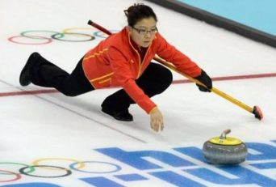10．冰壶运动是冬奥会比赛项目之一。冰壶被运动员掷出后，在冰面上减速滑行到停下的过程中，冰壶的平均速度与冰壶被掷出时的速度成正比，冰壶的滑行时间也与冰壶被掷出时的速度成正比。若冰壶以1.6 m/s的速度被掷出时，在冰面上滑行了8 m，则冰壶以3.2 m/s的速度被掷出，在冰面上滑行的距离为

A．8 m B．16 m C．24 m D．32 m

11．一个盛有足够多水的溢水杯放在水平桌而上，先往溢水杯中投入一个质量为*m*的小球*A*，从溢水杯中溢出的水的质量为20 g，再往溢水杯中投入一个质量为2 *m*的小球*B*，从溢水杯中再次溢出的水的质量为80 g，此时*A*、*B*小球受到的总浮力为*F*浮，水对溢水杯底部产生的压力比两小球投入溢水杯前增加了△*F*，已知小球*A*、*B*的密度均小于水的密度，则

A．*F*浮 = 1.2 N，△*F* = 0.2 N B．*F*浮 = 1.2 N，△*F* = 1.2 N

C．*F*浮 = 1.0 N，△*F* = 1.0 N D．*F*浮 = 1.0 N，△*F* = 0 N

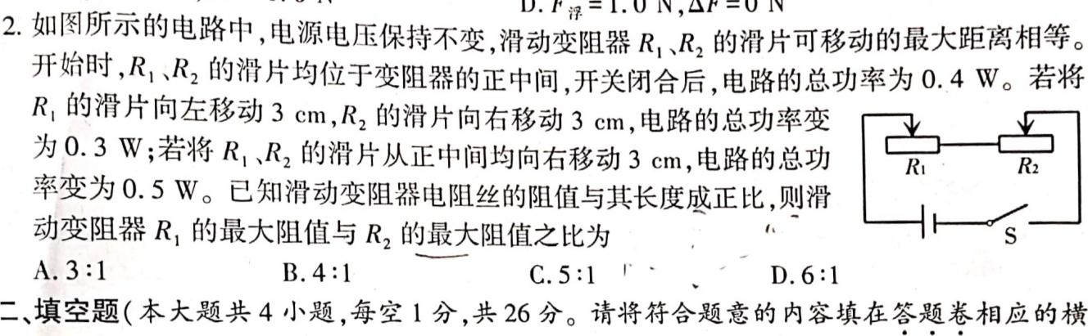12．如图所示的电路中，电源电压保持不变，滑动变阻器*R*1、*R*2的滑片可移动的最大距离相等。开始时，*R*1、*R*2的滑片均位于变阻器的正中间，开关闭合后，电路的总功率为0.4 W。若将*R*1的滑片向左移动3 cm，*R*2的滑片向右移动3 cm，电路的总功率变为0.3 W；若将*R*1、*R*2的滑片从正中间均向右移动3 cm，电路的总功率变为0.5 W。已知滑动变阻器电阻丝的阻值与其长度成正比，则滑动变阻器*R*1的最大阻值与*R*2的最大阻值之比为

A．3∶1 B．4∶1 C．5∶1 D．6∶1

二、填空题（本大题共4小题，每空1分，共26分。请将符合题意的内容填在答题卷相应的横线上）

13．2020年5月5日，我国长征五号B运载火箭首飞成功，为我国空间站建设奠定了基础。

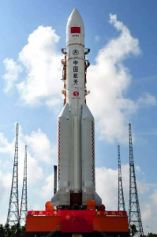（1）长征五号B运载火箭穿越大气层时，火箭上部外壳——整流罩温度升高，其分子的动能_________（填“增大"或“减小"），其内能的改变是通过_________（填“做功"或“热传递"）的方式实现的。火箭发动机在没有空气的环境中_________（填“能"或“不能"）正常工作。

（2）未来两三年我国将完成中国空间站的建设。空间站运行时，其动力补充来源于_________次能源——太阳能。有阳光时，空间站利用光伏发电的功率为60 kW。1 h发电_________kW•h。空间站以7.8×103 m/s的速度运行一年，通过的路程为_________光年。

14．055型驱逐舰是我国新一代主力驱逐舰，也是我国打造蓝水海军的重要力量。

（1）我国055型驱逐舰南昌舰的排水量为1.2×104 t，南昌舰满载时，受到的浮力为_________N，排开水的体积为_________m3（海水的密度取1×103 kg/m3）。在有风的天气，南昌舰以相同的速度逆风行驶比顺风行驶时，舰体外侧面受到的大气压强更_________（填“大"或“小"）。

（2）南昌舰进行反潜训练时，声呐系统是利用_________（填“超声波"或“次声波"）探测敌方潜艇的。南昌舰将产生的尾气和冷空气混合后再排出，目的是为了减弱敌方的_________（填“红外”或“紫外"）探测。南昌舰以柴油作为动力燃料，每消耗1 t柴油产生的可利用的能量为1.72×1010 J，柴油的热值为4.3×107 J/kg，则南昌舰热机的效率为_________。

15．目前，我国时速600公里高速磁悬浮列车研制已取得重大技术突破，标志着我国磁悬浮技术已达到世界领先水平。

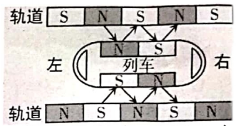（1）我国高速磁悬浮列车上装有电磁体，铁轨上装有线圈（相当于电磁铁），通电后，可使列车悬浮起来，悬浮后列车的惯性_________（填“大于"“小于"或“等于"）悬浮前的惯性。由于磁悬浮列车与轨道不接触，磁悬浮列车行驶时的噪声比普通轮轨列车行驶时的噪声_________（填“大"或“小"）；列车以600 km/h的速度匀速行驶时，列车牵引系统的电功率为2.4×107 W，不计能量损失，列车受到的阻力大小为_________N。

（2）高速磁悬浮列车上电磁体始终通有直流电，铁轨上线圈通电后，电磁体和线圈会变成一节节带有N极和S极的电磁铁，列车所受磁力如图所示，图中列车在磁力作用下正在向_________（填“左"或“右"）行驶；要保证列车一直向前行轨道驶，线圈的N极和S极就要不断变换，则铁轨上线圈中应通_________（填“直流"或“交流"）电；为了节约能源，列车行驶时应对铁轨上线圈_________（填“分区段"或“全线路"）供电。

16．目前，口罩是抗击新冠疫情的重要防护用品已成为国际共识。自疫情爆发以来，我国已向世界各国捐赠和出口口罩一百多亿只，彰显了中国的大国情怀和国际担当。

（1）普通医用口罩由内、中、外三层构成，口罩外层具有防水作用，可阻断部分病毒通过飞沫传播。戴过的口罩内层会变得潮湿，将其晾干的过程中，水发生的物态变化是_________，该过程_________热。

（2）口罩中间层——熔喷布始终带有静电，则熔喷布属于_________（填“导体"或“绝缘体"）。当不带电的病毒靠近熔喷布外表面时，会被熔喷布_________（填“吸附"或“排斥"），使病毒不能通过熔喷布从而阻断病毒的传播。若制作熔喷布的高压设备输出的电压为22 kV，该电压为家庭电路电压的_________倍。

（3）在熔喷布的生产环节一一熔融挤压时，熔喷布受到的压强为5×105 Pa，约为_________个标准大气压。若某规格的熔喷布密度为0.9×103 kg/m3，1 m2 熔喷布的质量为25 g，则该熔喷布的厚度为_________m（结果保留1位有效数字）。1吨该规格的熔喷布大约可以制造普通医用口罩（单层熔喷布）_________（填“15"“40"或“120"）万个。

三、作图题（每图2分，共6分）

17．（1）请在图甲中画出光线*AO*从空气射入水中时的反射光线和折射光线。

（2）请在图乙中画出动力*F*的力臂。

（3）请在图丙中标出静止小磁针的N极。

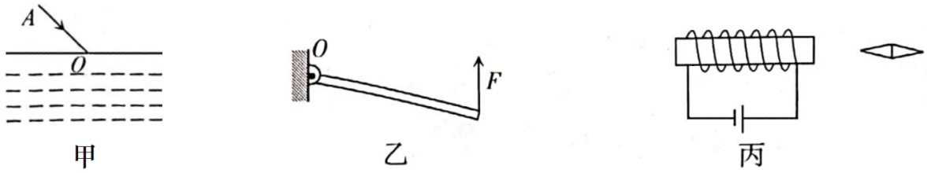

四、实验与探究题（本大题共3小题，每空2分，作图2分，共24分）

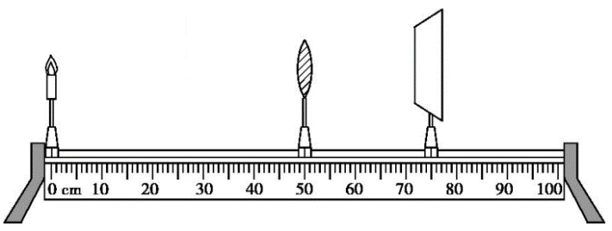18．如图所示，在探究凸透镜成像规律时，将焦距为10 cm的凸透镜*A*固定在光具座上50 cm刻线处，光屏和点燃的蜡烛位于凸透镜两侧。首先调整烛焰中心、透镜中心和光屏中心在_________高度，再将点燃的蜡烛放置在光具座上30 cm刻线处，移动光屏到_________cm刻线处，烛焰在光屏上成清晰的像，接着保持蜡烛的位置不变，将凸透镜*A*换成焦距为8 cm的凸透镜 *B*并保持位置不变，为使烛焰在光屏上成清晰的像，应将光屏向_________（填“左"`或“右"）移动。

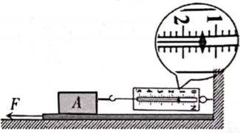19．如图所示，小丽在“研究影响滑动摩擦力大小的因素"的实验中，用质量相等、表面粗糙程度不同的两个物块*A*、*B*放在水平木板上进行实验。

（1）用*A*做实验，水平向左拉动木板时，弹簧测力计的示数如图所示，则木板对的摩擦力大小为__________N。再用*A*、*B*叠放在一起做实验（*A*在下、*B*在上），弹簧测力计的示数较大，说明在接触面的粗糙程度相同时，__________越大，滑动摩擦力越大。

（2）将*B*放在水平木板上进行实验，再与用*A*做的实验进行对比，目的是为了研究滑动摩擦力的大小与接触面的__________（填“面积大小"或“粗糙程度"）的关系；用*A*、*B*分别做实验时，地面对水平木板的滑动摩擦力大小__________（填“相等"或“不相等"）。

20．在测量小灯泡的电阻实验中，有两个规格相同的小灯泡，将其中一个小灯泡接入测量电路，通过实验得到的实验数据如下列表格所示。将另一个小灯泡的玻璃罩敲碎，把保存完好的灯丝接入测量电路，并将灯丝浸没在常温纯净水中，通过实验得到灯丝的*I*—*U*图象如图所示。

|  |  |  |  |  |  |  |
| --- | --- | --- | --- | --- | --- | --- |
| *U* / V | 0.5 | 1.0 | 1.5 | 2.0 | 2.5 | 3.0 |
| *I* / A | 0.10 | 0.18 | 0.23 | 0.26 | 0.28 | 0.30 |

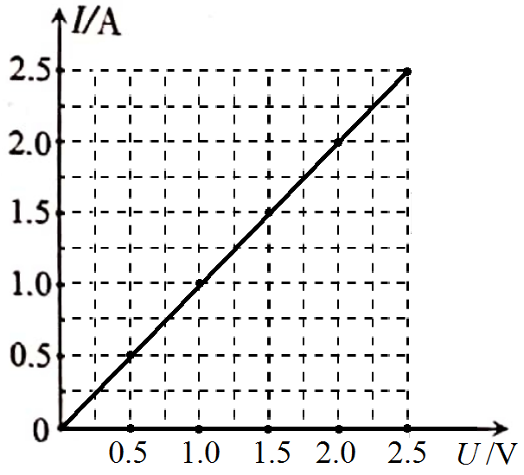（1）请画出测量小灯泡的电阻的电路图。

（2）在测量灯丝的电阻时，开关闭合前，滑动变阻器的滑片应调到阻值_________（填“最大"或“最小"）处；将灯丝浸没在常温纯净水中，且每次测量时，电表指针稳定后立即读数并断开开关，目的是为了控制灯丝的_________不变。

（3）小灯泡两端的电压为3 V时的电阻是常温时小灯泡电阻的_________倍；某一手电筒的小灯泡与上述实验中的小灯泡相同，手电筒的开关闭合后小灯泡的电功率_________（填字母代号）。

A．一直增大 B．一直减小 C．先增大后不变 D．先减小后不变

五、计算题（本大题共2小题，每小题5分，共10分。解题时要有必要的公式和文字说明，只写出结果不得分）

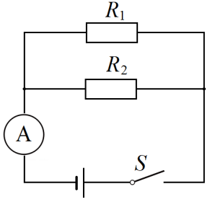21．如图所示的电路中，电源电压为6 V，闭合开关S后，通过电阻*R*1的电流为1 A，通过电阻*R*2的电流为2 A。求：

（1）通过电流表的电流；

（2）电路的总电阻；

（3）整个电路在10 s内产生的热量。

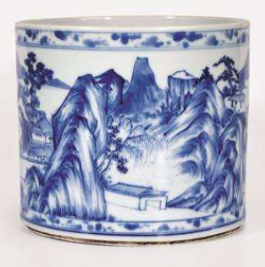22．如图所示，一平底、平口的圆柱形青花瓷笔筒放在水平桌面上，笔筒高度为0.11 m，筒内深度为0.10 m。笔筒开口向上放置时，笔筒对桌面产生的压强为8.1×102 Pa；笔筒开口向下放置时筒对桌面产生的压强为4.05×103 Pa。求：

（1）笔筒内注满水时，水对笔筒底部产生的压强；

（2）笔筒开口向上和开口向下放置时，笔筒与桌面的接触面积之比；

（3）青花瓷笔筒材质的密度。

**参考答案**

一、单项选择题（本大题共12小题，每小题2分，共24分。请按答题卷中的要求作答）

1~12．BCAD DACA BDAB

二、填空题（本大题共4小题，每空1分，共26分。请将符合题意的内容填在答题卷相应的横线上）

13．（1）增大；做功；能； （2）一；60；2.6×10-5。

14．（1）1.2×108；1.2×104；小； （2）超声波；红外；40%。

15．（1）等于；小；1.44×105； （2）右；交流；分区段。

16．（1）汽化；吸； （2）绝缘体；吸附；100； （3）5；2.8×10-5；120。

三、作图题（每图2分，共6分）

17．（1） （2） （3）

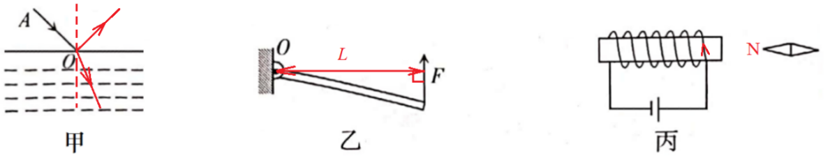

四、实验与探究题（本大题共3小题，每空2分，作图2分，共24分）

18．同一；70；左。

19．（1）1.4；压力； （2）粗糙程度；相等。

20．（1）作图如图：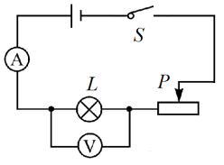；

（2）最大；温度； （3）10；C。

五、计算题（本大题共2小题，每小题5分，共10分。解题时要有必要的公式和文字说明，只写出结果不得分）

21．解题过程略；

（1）通过电流表的电流为3 A；

（2）电路的总电阻为2 Ω；

（3）整个电路在10 s内产生的热量为180 J。

22．解题过程略；

（1）笔筒内注满水时，水对笔筒底部产生的压强为1×103 Pa；

（2）笔筒开口向上和开口向下放置时，笔筒与桌面的接触面积之比为5∶1；

（3）青花瓷笔筒材质的密度为2.7×103 kg/m3。